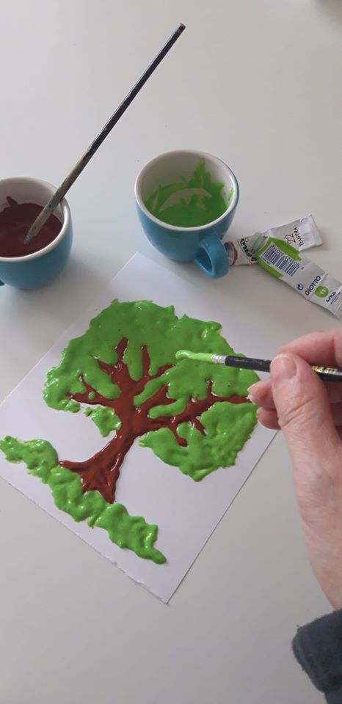

Proviamo a fare in casa la pittura che si gonfia?

Bastano pochi ingredienti:  
•3 cucchiai di farina  
•3 cucchiai di sale  
•1 cucchiaino di lievito in polvere  
•9 cucchiai di acqua  
- Suddividere l'impasto in vasetti piccoli e mescolare a tempere di diversi colori  
- dipingere con questa pastella fluida  
-cuocere in microonde per 30 secondi

L’ingrediente che gonfia è il lievito. Si può usare anche il forno statico a 180 g per 4 minuti su carta da forno.

Al posto del lievito si può usare il bicarbonato.

BUON DIVERTIMENTO!

